**江苏省仪征中学2023—2024学年度第二学期高一数学学科导学案**

第9章 平面向量

9.1 向量概念

研制人：臧慧林 审核人：鲁媛媛

班级：__________姓名：__________学号：________授课日期：

**【课标表述】**

（1）向量概念

①通过对力、速度、位移等的分析，了解平面向量的实际背景，理解平面向量的意义和两个向量相等含义。

②理解平面向量的几何表示和基本要素。

**一、学习目标**

1. 了解向量的实际背景，理解平面向量的概念和向量的几何表示；掌握向量的模、零向量、单位向量、平行向量、相等向量、共线向量等概念.

2. 通过对向量的学习，初步认识现实生活中的向量和数量的本质区别. 培养认识客观事物的数学本质的能力.

重点、难点：向量概念的理解，向量的几何表示。

**二、课前自学**

1. 如图，老鼠由*A*向西北逃窜，猫在*B*处向东追去，设

*A*

45°

*B*

*C*

*D*

问：猫能否追到老鼠？

请你写出现实生活中，哪些量既有大小又有方向？哪些

量只有大小没有方向？

2. 阅读必修第二册P5-P6例1前面内容，回答以下问题.

① 向量的定义及其表示：

(1)向量的定义：

(2)向量的表示：

(3)向量的大小及表示：

(4)零向量：

(5)单位向量：

思考：平面直角坐标系内，起点在原点的单位向量，它们终点的轨迹是什么图形？

② 向量的关系

(1)平行向量：

(2)相等向量：

(3)相反向量：

(4)非零向量的夹角

**三、问题探究**

例1 已知*O*是正六边形*ABCDEF*的中心，在图中所标出的向量中：

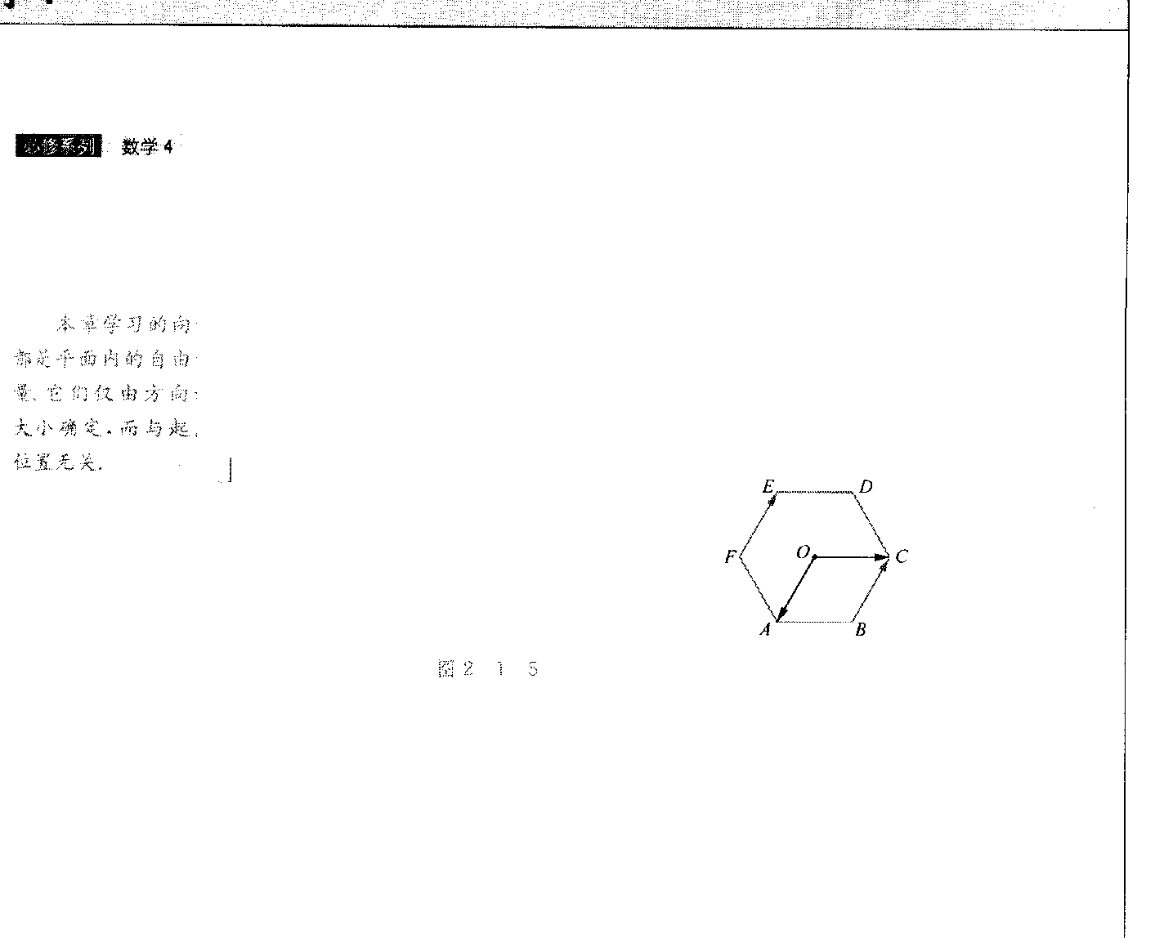（1）试找出与向量共线的向量

（2）确定与相等的向量

（3）与相等吗？

变式一：用图中字母表示的向量中与向量是相等向量的向量有哪几个？ 相反向量的向量有哪几个？

变式二：用图中字母表示的向量中与向量是共线向量的向量有多少个？

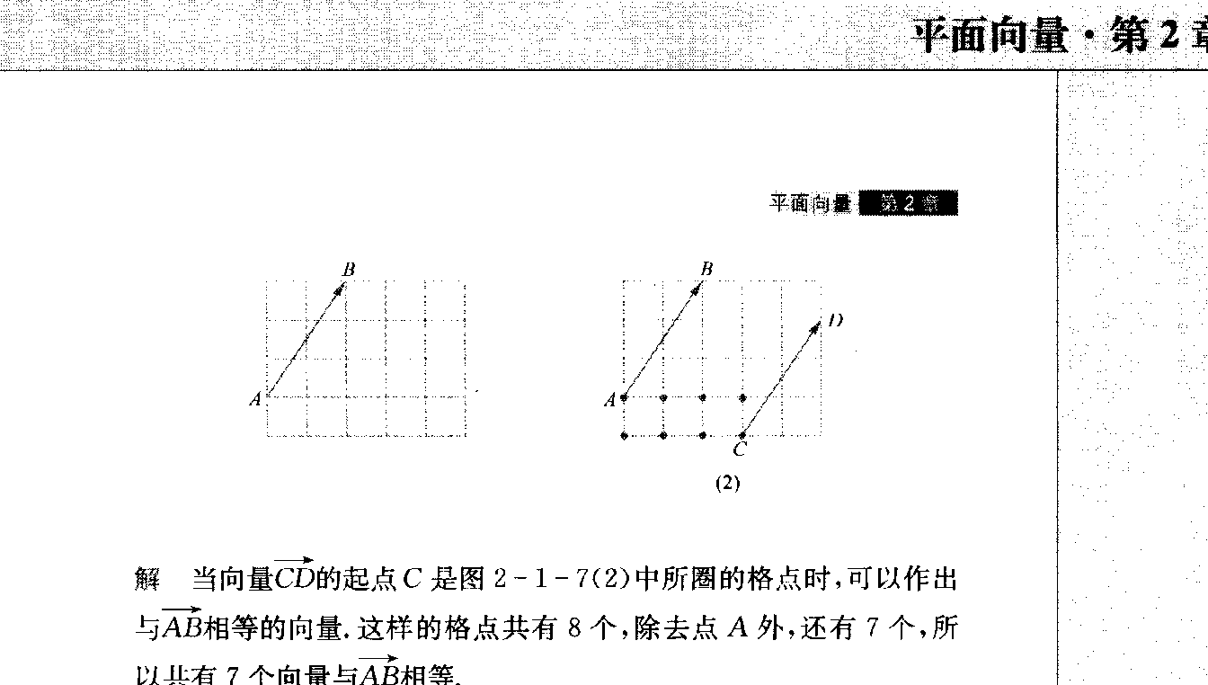例2 图中的方格中有一个向量，分别以图中的格点为起点和终点作向量，其中与相等的向量有多少个？与长度相等的共线向量有多少个？（不包括）

**四、反馈练习**

必修第二册 P7-8 练习 T1 T2 T3 T4 T5

**五、小结**